АТАКЕЛДИЕВА ДАТКАЙЫМ

ПРОФЕССИОНАЛЬНЫЙ ПРОФИЛЬ

КОНТАКТЫ
+996708431734
+996774672370/WhatsApp
datkaa1ym@icloud.com
Целеустремлённый специалист по английскому языку с опытом преподавания, перевода и административной работы. В настоящее время завершаю обучение в магистратуре по направлению «Английский язык и литература». Работала в международной среде в Катаре и Германии, публиковала академические исследования. Обладаю навыками коммуникации, клиентского обслуживания и работы в многонациональных коллективах как в сфере образования, так и в профессиональной деятельности.

ОПЫТ РАБОТЫ

ул. Ш.Жусупов 5 с.Комсомол, Барпы а/о, Сузакский р-н, Джалал- Абадская обл.
Основатель и преподаватель английского языка (частный курс)
г. Жалал-Абад, Кыргызстан
Июль 2024 – настоящее
время

ОБРАЗОВАНИЕ
- Создала и провожу частный курс английского языка для детей с 4-го класса и старше
- Разрабатываю интерактивные уроки и обучаю грамматике, лексике и разговорной речи
- Самостоятельно управляю планированием занятий и общением с учениками

Бакалавр английского языка и литературы

Ресепшионист и администратор
Август 2023 – май 2024

Жалал-Абадский государственный университет имени Бекмамата Осмонова
— г. Жалал-Абад, Кыргызстан 2018 – 2022
Салон красоты Aldo Coppola — Доха, Катар
- Вела работу на ресепшене в международном салоне класса люкс
- Организовывала расписание клиентов и выполняла административные задачи
- Общалась с клиентами на английском
- Обеспечивала высокое качество обслуживания в многонациональной среде

Магистр английского языка и литературы Жалал-Абадский государственный университет имени Бекмамата Осмонова

Учитель английского языка
Школа Гимназия №4 — г. Жалал-Абад
Август 2022 – июнь 2023

- г. Жалал-Абад, Кыргызстан
2023 – 2025

ЯЗЫКИ
- Преподавала английский язык ученикам 8-11 классов
- Готовила учеников к экзаменам и повышала уровень владения языком
- Организовывала увлекательные занятия и разрабатывала учебные материалы
Преподаватель английского языка
Жалал-Абадский государственный университет имени Б. Осмонова . ИФ(Институт филологии)
Сентябрь – настоящее время

- Кыргызский — родной
- Русский — свободно
- Английский — продвинутый
- Турецкий — базовый
- Немецкий —начинающий
Офис-менеджер в ЖАГУ (ИФ)

НАВЫКИ

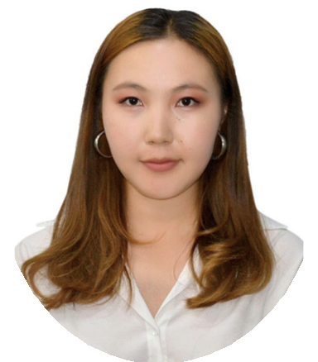
РЕКОМЕНДАЦИИ
Гульбарчын Орозбаева Руководитель магистерской исследовательской работы Email: gul_7676@mail.ru Телефон: +996 777 500 867

Салон Aldo Coppola (Катар) Бывший руководитель (ресепшн) Email: aizhan@aldocoppola.qa Телефон: +974 70 137 698
- Свободное владение кыргызским, русским, английским и турецким языками
- Опыт работы в международной среде (Германия, Катар)
- Эффективная коммуникация и вежливое обслуживание клиентов
- Организация учебного процесса и индивидуальных курсов
- Административная работа и ведение записей
- Гибкость, быстрая адаптация к новым условиям
- Умение решать конфликты и сохранять спокойствие
- Ответственность и дисциплинированность
- Креативный подход в обучении и кулинарии
- Стремление к обучению и развитию

